День космонавтики.
Праздник для подготовительной и старшей группы 5-7 лет.

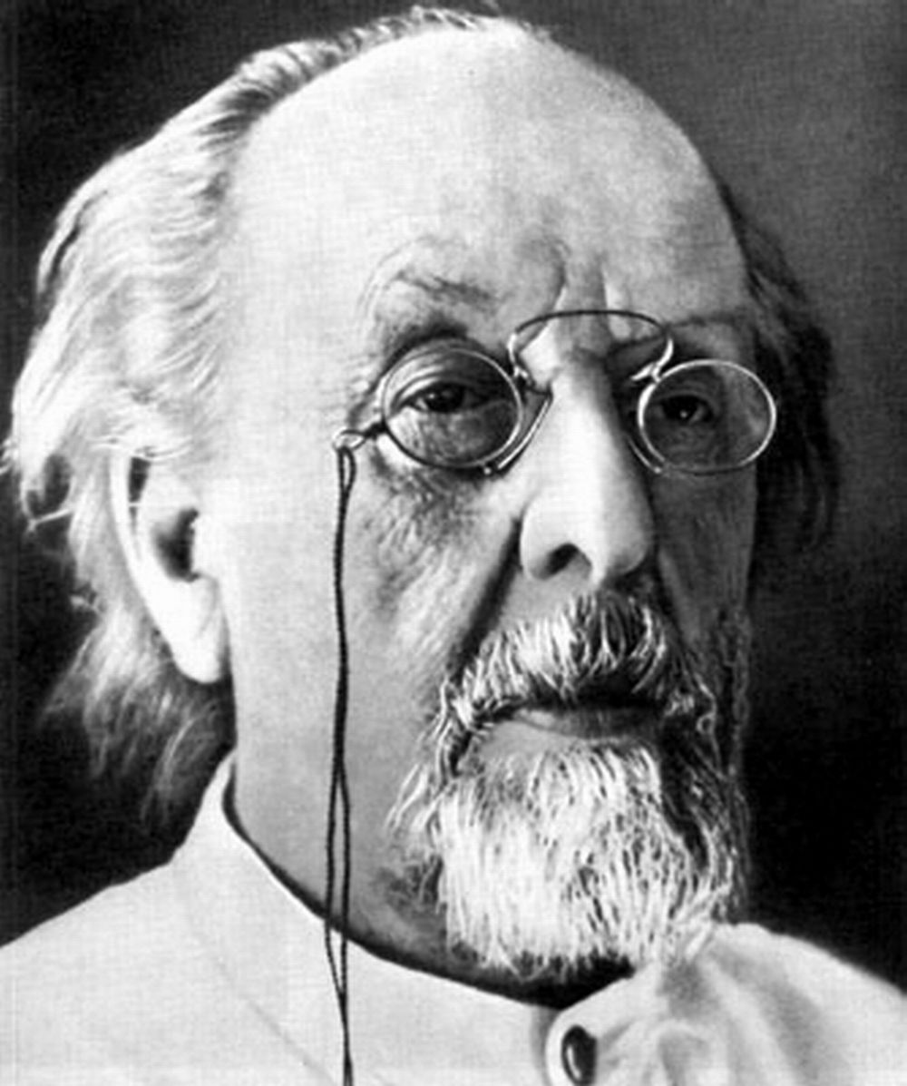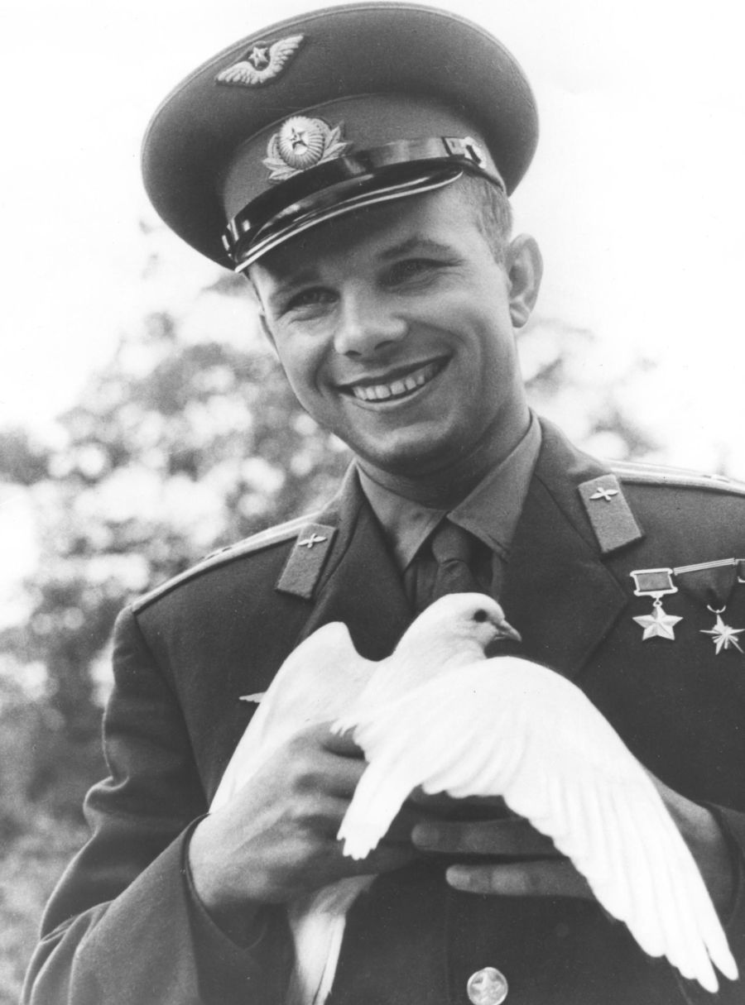Ведущий: Здравствуйте ребята!! Сегодня мы собрались, чтобы с жителями нашей страны и всего мира отметить годовщину первого полета человека в космос. Сегодня исполняется (55) лет со дня этой знаменательной даты. 12 апреля 1961 года на земле узнали, что первым человеком, который покорил просторы космоса, был русский человек – Ю. А. Гагарин. Он совершил на ракете один виток вокруг Земли и благополучно на неё приземлился (слайд с фото Ю. А. Гагарина).
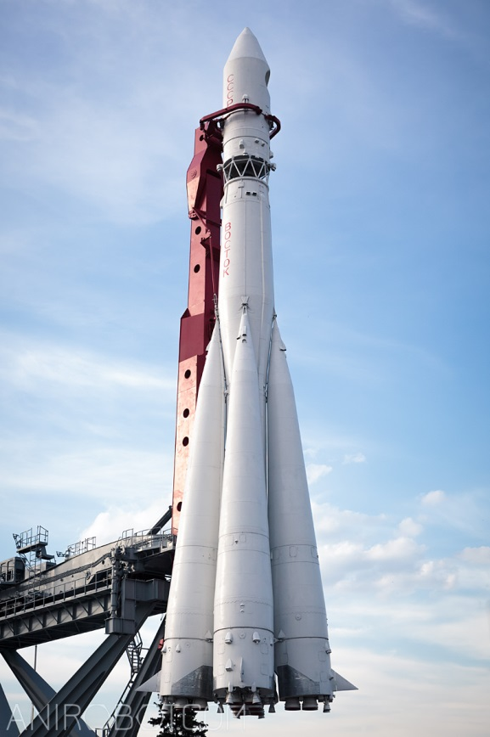
А началось покорение космоса с идеи одного удивительного человека, ученого, изобретателя – К. Э. Циолковского. Он верил, что развитие жизни достигнет таких высот, что это позволит освоить космос и заселить космическое пространство. Обосновал использование ракет для полетов в космос, пришел к выводу о необходимости использования «ракетных поездов» - прототип многоступенчатых ракет (слайд с фото К. Э. Циолковского).
И вот настал тот день, когда мечты о полете человека в космос стали явью. Для полета на ракете отбирали самых лучших летчиков, и только после многих испытаний и тренировок выбрали самого подготовленного, выносливого и сильного - Ю. А. Гагарина. И он совершил полет на ракете Восток.(слайд- ракета Восток)

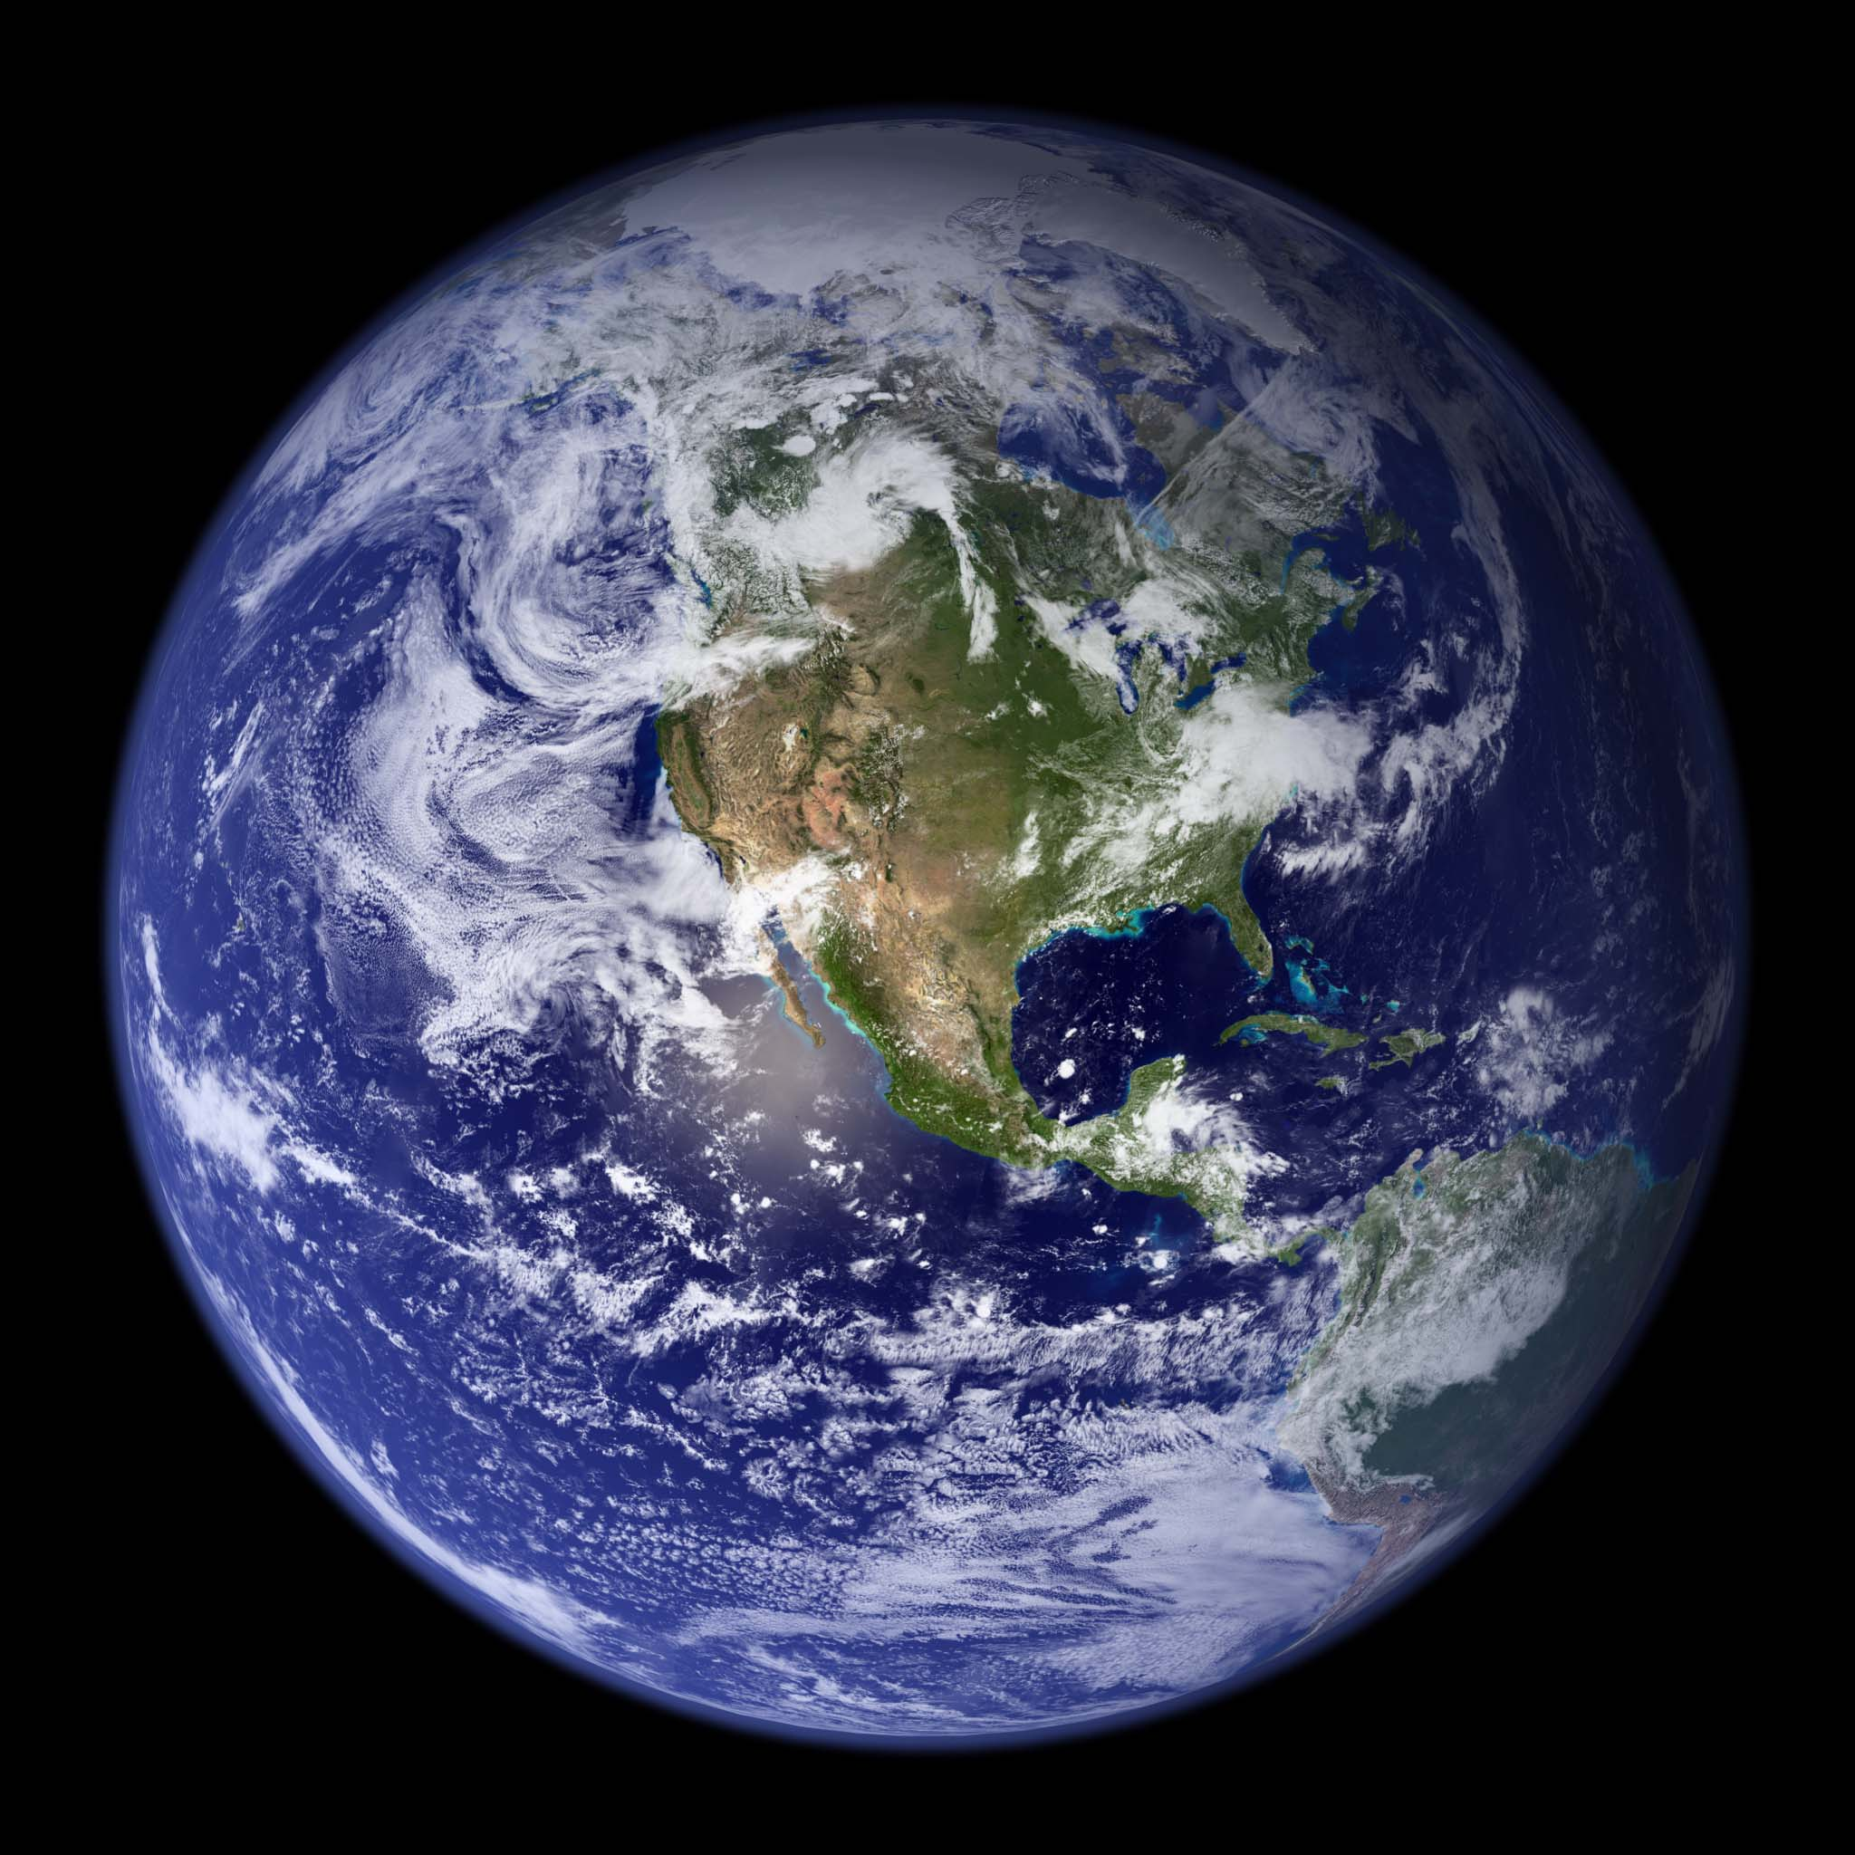

Ребята, давайте посмотрим, как это было. Фильм про первый полет.

(Слайд с Землей) Наша планета – Земля. Здесь живут люди, звери, птицы, насекомые, растения. Нам хорошо на нашей планете, но люди любят мечтать, они хотят знать, одни ли мы во вселенной, есть ли у нас соседи. Давайте и мы помечтаем.

1 ребёнок: Для мечты всегда распахнуты просторы.
Перед нами мир, как новая тетрадь.
Хорошо, что есть на свете фантазеры,
Фантазёрам просто некогда скучать.
Ведущий: Кто готов увидеть лунные просторы?
Дети: Фантазёры!!!
Ведущий: Кто рукой потрогать может звезд узоры?
Дети: Фантазёры!!!
Ведущий: Кто бросается всегда в любые споры?
Дети: Фантазёры!!!
Ведущий: Кто дружить умеет и не любит ссоры?
Дети: Фантазёры!!!
2 ребенок: Если очень захотим, в космос тоже полетим.
Принимать парад планет, посылать им наш привет.
3 ребенок: На этом свете всё поёт, летящий в небе самолет,
И птица, и ракушка, и аист, и лягушка.
Бывает, что пою и я, прекрасна песенка моя.
Песня «Ракеты»
Гулять сегодня некогда -
Мы заняты другим.
Бумажные ракеты
Мы дружно мастерим.
Мы ярко их раскрасили,
Пускай теперь летят.
В отважных космонавтов
Играет детский сад.
Мы лётчиками смелыми
Быстрее стать хотим,
В ракетах настоящих
Мы в Космос полетим
Над нами звёзды светлые
Зажгутся в вышине.
Мы красный флаг поднимем
На Марсе и Луне.
Гулять сегодня некогда -
Мы заняты другим.
Бумажные ракеты
Мы дружно мастерим.
Мы ярко их раскрасили,
Пускай теперь летят.
В отважных космонавтов
Играет детский сад.

4 ребёнок: Над горами и морями спутник наш ведет полёт
Пролетает он над нами, нам сигналы подает.
Ведущий: Ребята, а все начиналось именно с него – с первого спутника земли. Посмотрите на него (слайд с изображением спутника) и послушайте. Первый голос из звездного космоса (запись позывных спутника)
Дорога в космос стала, открыта, это сделали наши учёные, рабочие и инженеры. И, в след за первым космонавтом полетели другие, и ещё, и ещё. Для полета в космос выбирали лучших из лучших, здоровых, крепких, грамотных, веселых.
Песня «Сон космонавта» музыка В.Купревича
Ночью перед стартом
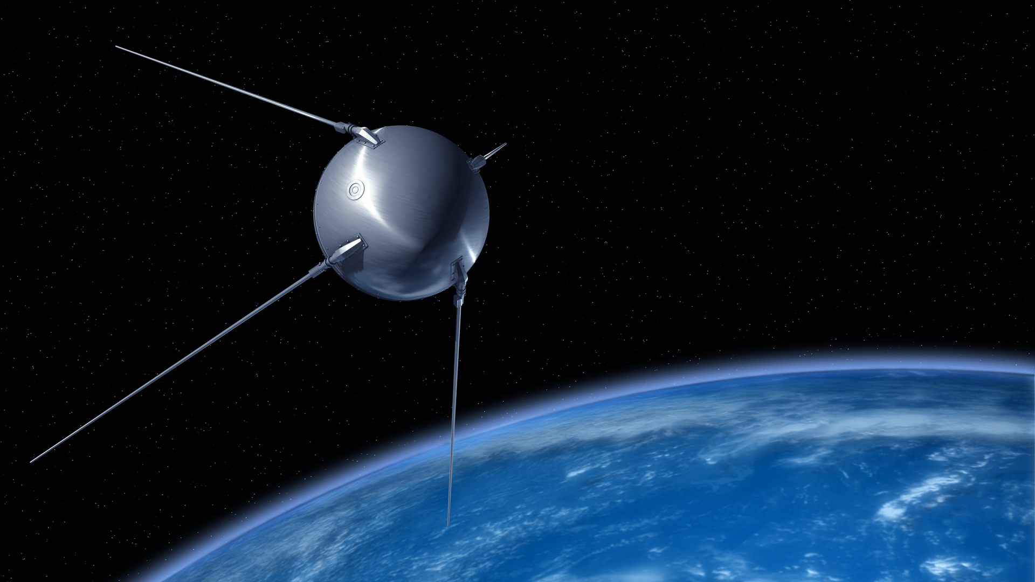Снился космонавту странный сон:
Снилось космонавту –
На прогулку в космос вышел он.
Вязнут в небе ноги,
Страшные созвездья стали в ряд:
«Раки», «Козероги»,
И глаза «Медведицы» горят.
Лезут «Скорпионы»,
Гонится за ним созвездье «Псов»,
Мчатся вслед «Драконы»
И ревут на сотни голосов.
Рядом с ним рокочет
«Львиного созвездья» грозный бас,
Звёзды вслед хохочут,
И слегка лягается «Пегас».
Эти сновиденья
Космонавту задали хлопот,-
Сердце… и давленье…
Нервы… да и пульс уже не тот…
Утром, на рассвете,
Был с врачом короткий разговор –
Утром, на ракете
В космос поднялся его дублёр.
Ведущий: И не смотря на то, что космос стал нам гораздо ближе, он хранит ещё много тайн и загадок.
В зал входит Звездочёт: Здравствуйте, ребята! Я слышал, вы говорили о космосе и не смог пройти мимо, потому что я звездное небо страсть как люблю. А вы знаете кто я такой? (Звездочёт). Совершенно верно.
Сколько звёзд на небе есть, их ни счесть. Метеоры и планеты тоже есть.
Многие звёзды и планеты в нашей галактике люди уже знают, благодаря своему разуму, стремлению к знаниям, современной технике. Хотя уже в древности они научились находить путь по звёздам, определять капризы погоды, предсказывать солнечные затмения.(слайды с изображением планет, по мере чтения стихов)
1 ребенок: Меркурий ближняя к солнцу планета.
Залит он лучами горячего света.
Так много ему достается лучей,
Что эта планета других горячей.
2 ребенок: От Солнца третья планета – наша, Земля.
Она голубая и меньше звезды.
Но ей хватает тепла и света, и чистого воздуха и воды.
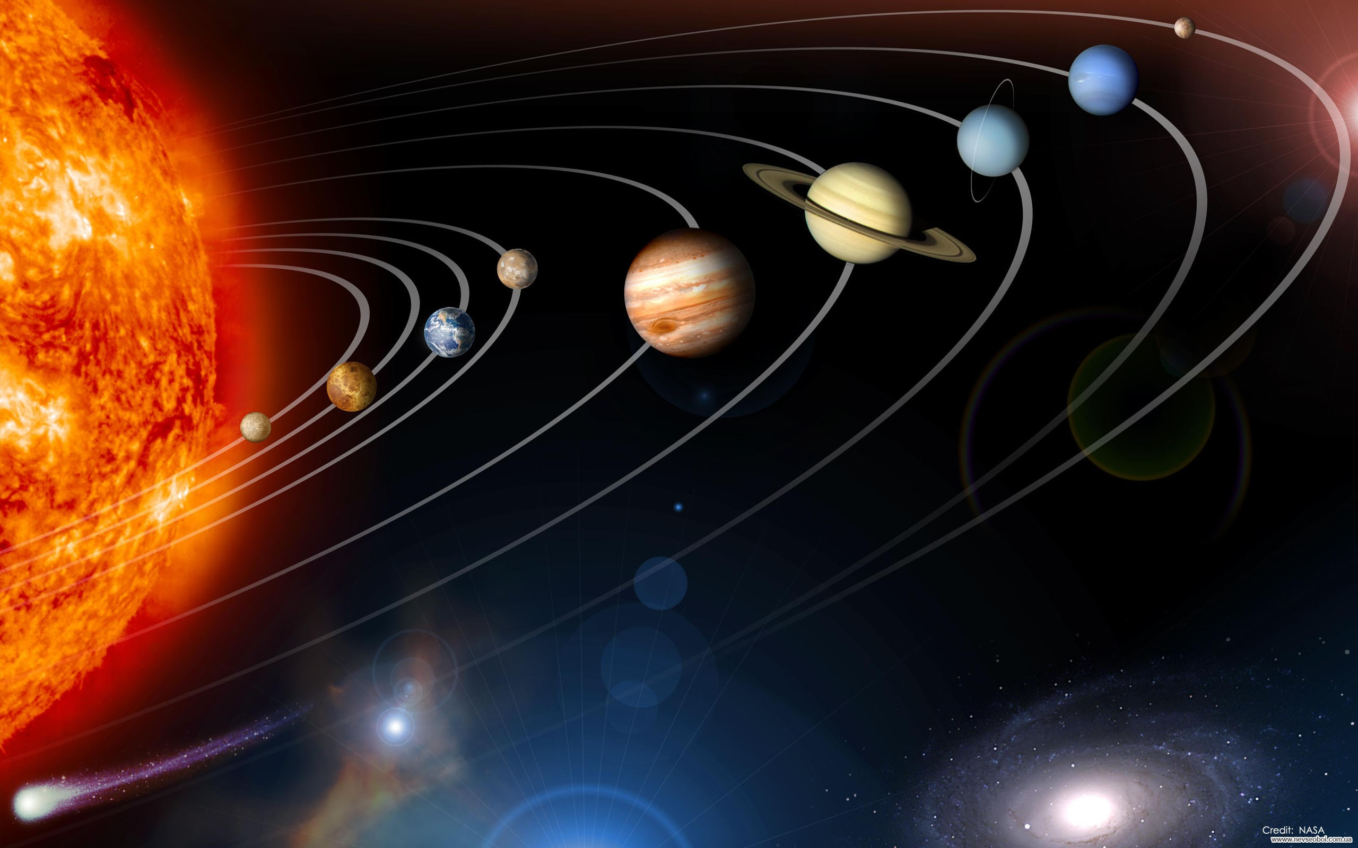
3 ребенок: Марс – пустынная планета, он чуть больше Луны.
Его из-за красного цвета назвали как бога войны.
4 ребенок: Юпитер больше всех планет,
Но суши на планете нет.
Повсюду жидкий водород
И лютый холод круглый год.
5 ребенок: Сатурн – красивая планета, жёлто-оранжевого цвета
И кольцами камней и льда, окружена она всегда.
6 ребёнок: Планета Нептун от Земли далеко,
Смотреть на неё в телескоп нелегко.
От Солнца планета восьмая, царит там зима ледяная.
Танец «Месяца и звезд»
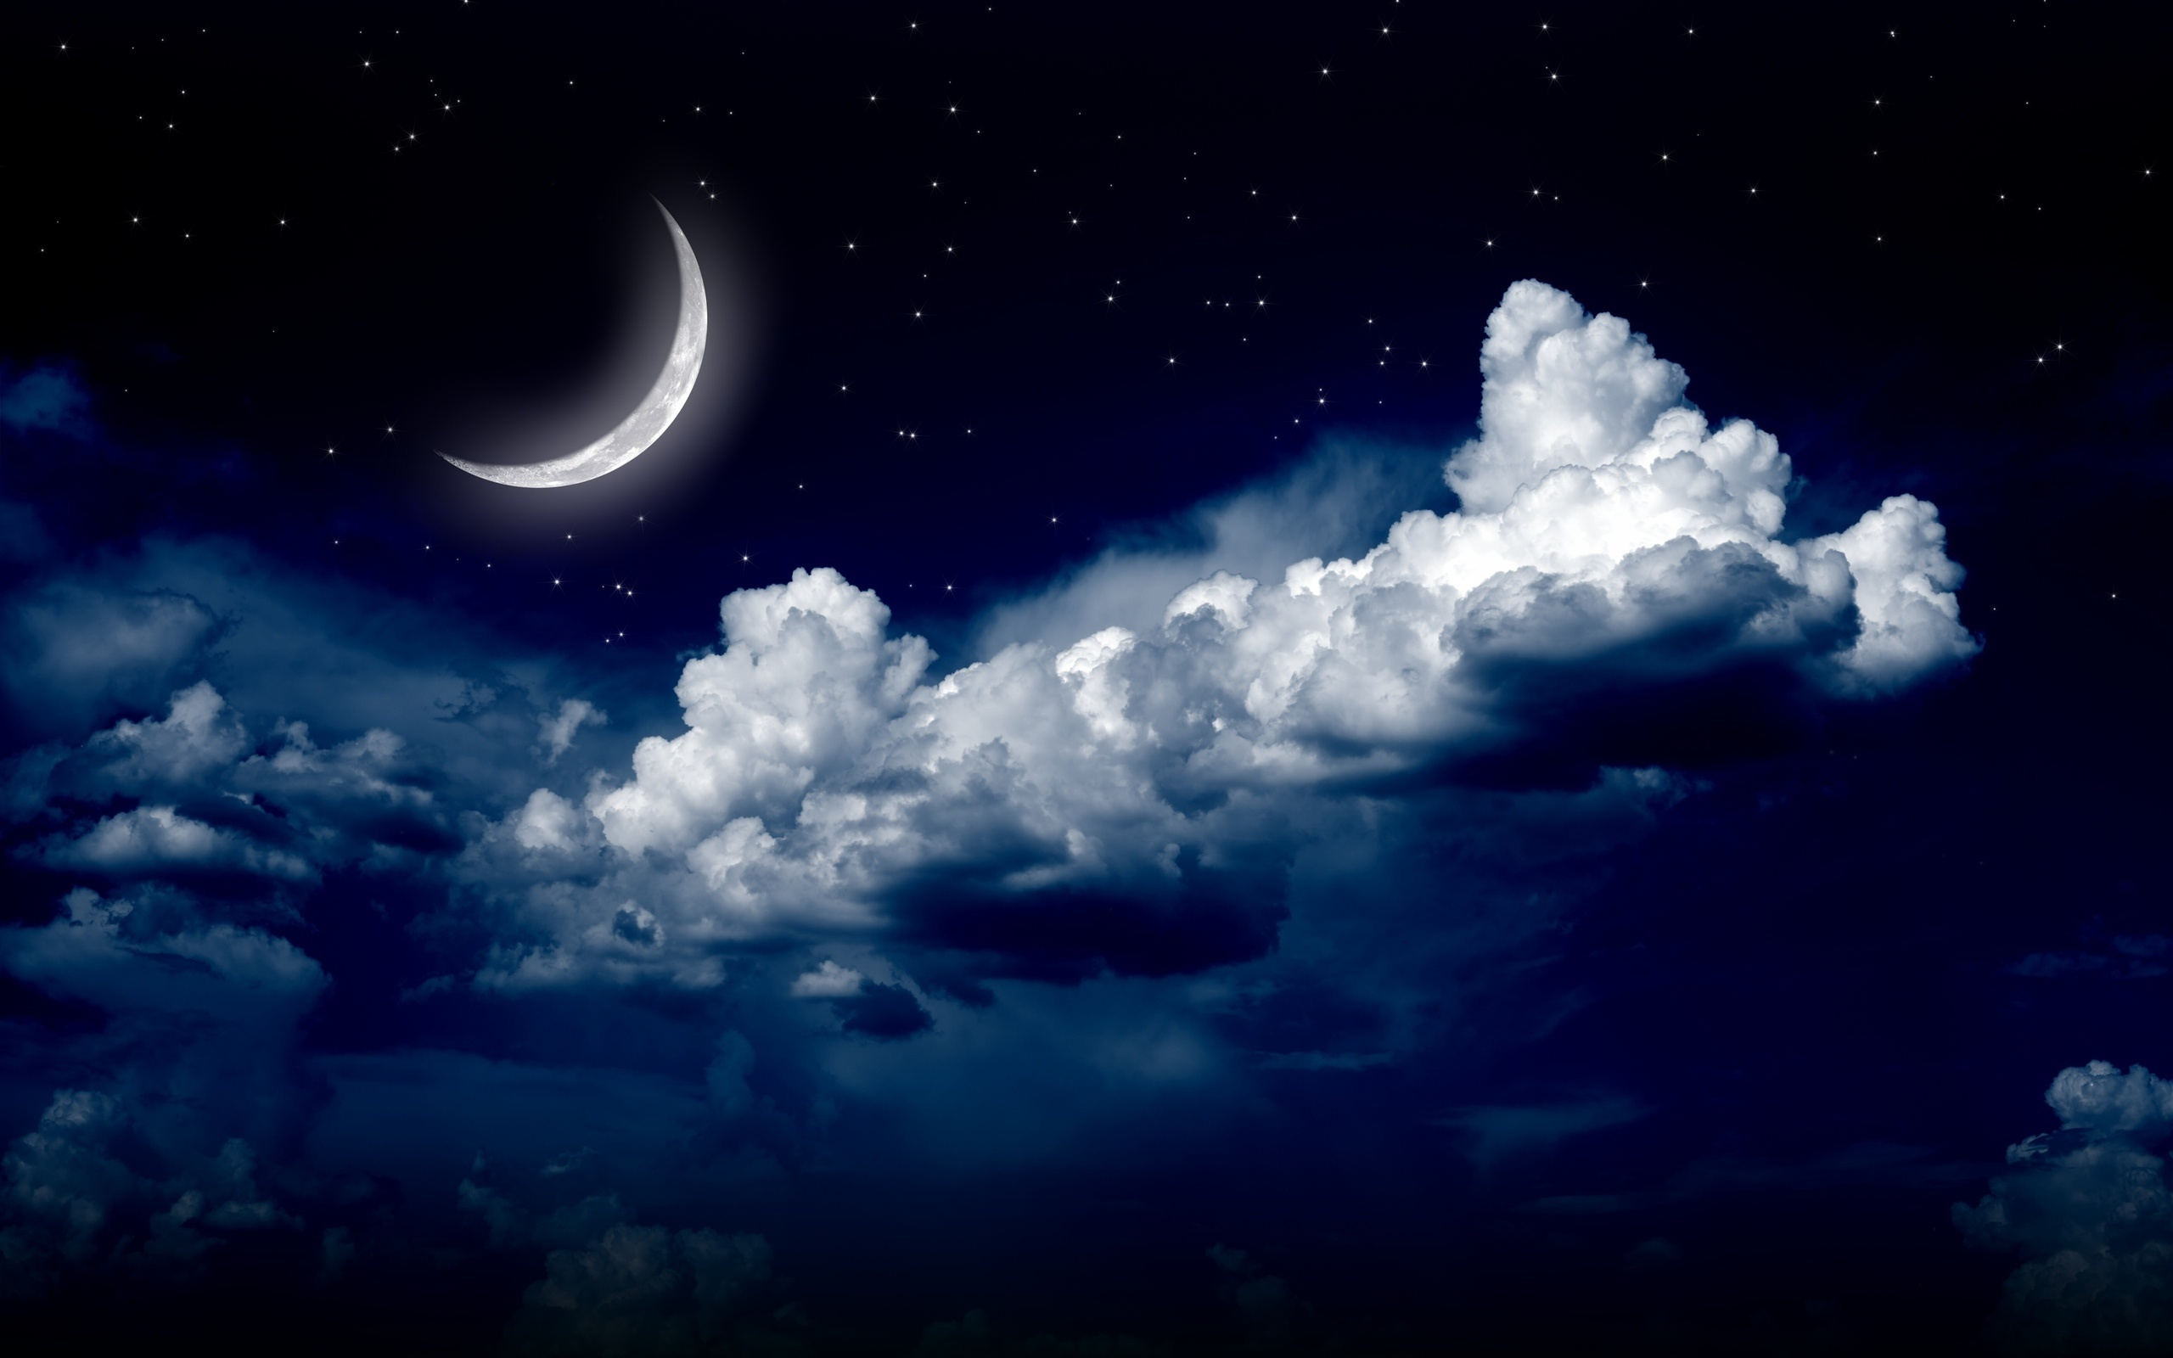
Звездочёт: Если в космос вы хотите – значит, скоро полетите.
Самым первым будет Ваш – дружный детский экипаж.
Песня «Наш веселый экипаж» музыка Ю. Чичкова
1.Как на поле космодрома
Выбегаем мы во двор,
Принимаемся за дело дружно.
Из качелей возле дома
Нужно сделать тренажёр,
К невесомости привыкнуть нужно.

Припев: Если в космос мы хотим,
Значит скоро полетим.
Самым дружным будет наш,
Наш весёлый экипаж!
2.Если нет у нас скафандра,
Чтоб отправиться в полёт,
Смастерить его мы сами сможем.
Нам стекло от старой фары
Для скафандра подойдёт,
И картонная коробка - тоже.
Припев.

3. Мы салатом из печенья,
Винегретом из конфет
Вместо пасты начинили тюбик.
И, конечно, приглашенье
На космический обед
Самым первым получил наш Тузик.
Припев.
4. Чем же мы не космонавты,
Если каждому из нас
Даже снится орбитальный комплекс?
И согласны мы хоть завтра,
Хоть сегодня, хоть сейчас
Прокатиться на ракете в космос.
Припев.

Звездочёт: Итак, мы к старту готовы, занимаем места. Ключ на старт! Отставить! Внимание на экран. Наблюдается неопознанный объект (слайд с изображением летающей тарелки).
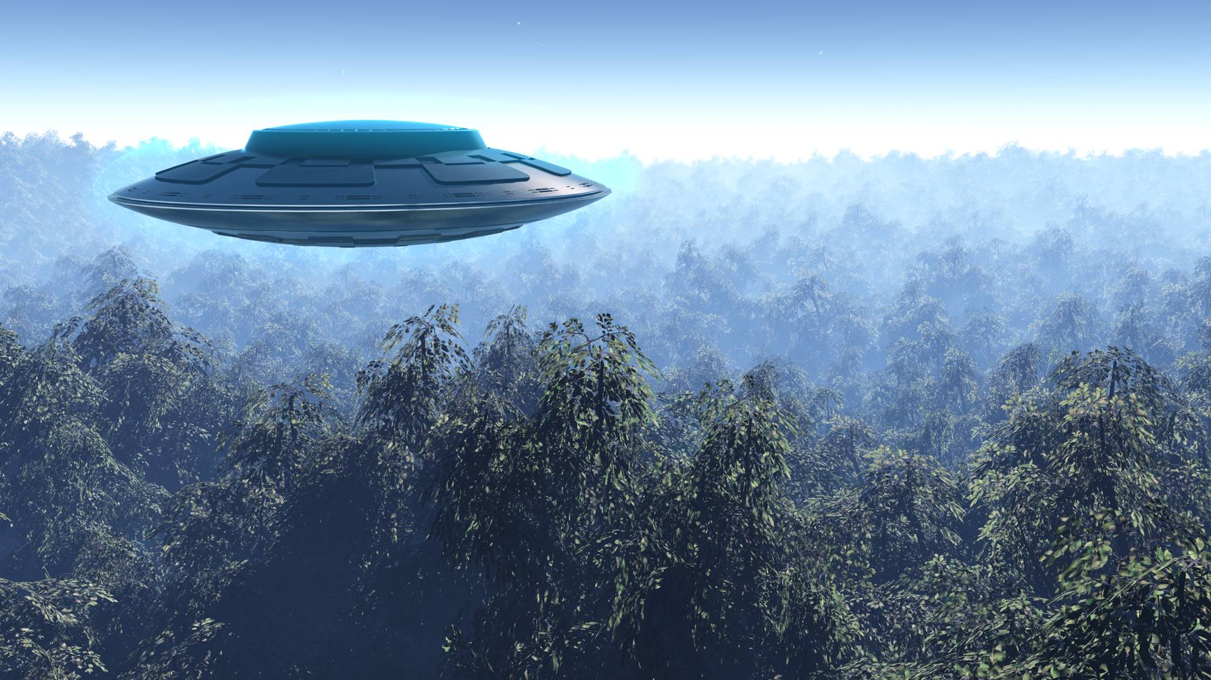
В зале появляется инопланетянка (ребенок), она озирается.
Звездочёт: Кто вы?
Сирена: Я Сирена, с далекой планеты Сириус. Мой корабль столкнулся с большим метеоритом и потерял управление. Мне пришлось совершить вынужденную посадку. Куда я попала?
Звездочёт: Вы попали на планету Земля, а мы её жители – земляне.
Сирена: А, это небольшая голубая планета? Я видела её из космоса. Скажите, а как в вашей галактике планеты движутся и не натыкаются друг на друга?
Звездочёт: У каждой планеты есть свой путь, он называется орбита. По ней они и движутся вокруг солнца.
Сирена: А вот у нас, в нашей галактике, планеты никак не могут определить, кто должен быть первым и всё время враждуют друг с другом. Просто не знаю, как их можно примирить?
Звездочёт: Да очень просто, с помощью считалки.
На Луне жил Звездочёт, он планетам вел подсчет.
Меркурий – раз, Венера – два, три – Земля, четыре – Марс,
Пять – Юпитер, шесть – Сатурн, семь – Уран, восьмой – Нептун,
А девятая как раз планета – Сириус у нас.
Сирена: Какая замечательная считалка, теперь я наверняка помирю их, спасибо!
Звездочёт: Наши ребята так мечтают тоже побывать в космосе.
Игры: «Ракеты», «Космодром»
Сирена: А они что-нибудь знают о космосе, отгадайте-ка мои загадки.
- Синяя шубёнка весь мир закрыла (Небо).
- Ночью жёлтая девица во все зеркала глядится (Луна).
- Что за чудная машина смело по луне идет (Луноход).
- С Земли взлетает в облака и серебриста, и легка
Летит к другим планетам, стремительно…(Ракета)
- Один пастух в небе плывёт, тысячи овечек сверкающих пасёт. (Месяц и звёзды)
- Он вокруг Земли плывет и сигналы подает
Этот вечный путник, под названьем… (спутник)
Какие вы умные, замечательные земляне, мне так у вас понравилось, но мне пора возвращаться домой.
Звездочёт: Только старайся не откланяться от звездной карты и избегать чёрных дыр и красных звёзд. У них очень большое излучение, оно может повредить корабль.
Сирена: Большое вам спасибо, на память я подарю вам светящиеся лучики, они будут напоминать вам обо мне (дарит детям неоновые палочки).
Дети провожают Сирену.
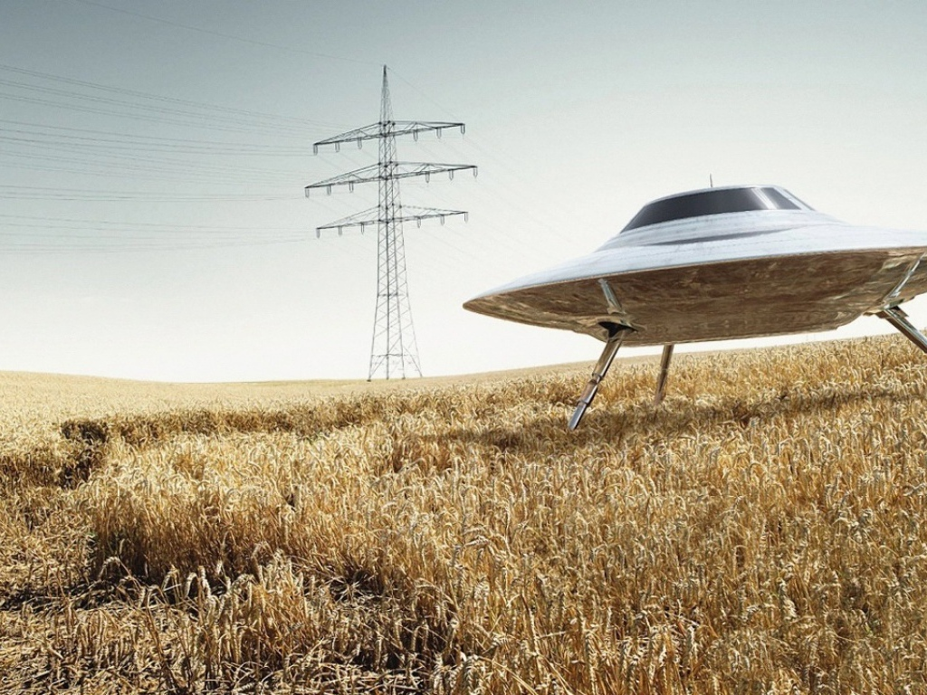
Выключается свет, дети зажигают лучики и ходят по залу врассыпную. Создается ощущение звездного неба.
Звездочет: (после включения света) Ребята, освоение космоса еще в самом начале, но мы обязательно его продолжим.
Дети: Мы пока что только дети,
Но придет желанный час –
На космической ракете
Дружно полетим на Марс.
В небе звезды ярко светят
И ракету нашу ждут.
К дальней сказочной планете –
Наш космический маршрут.
Под песню В. Трошина «Я верю друзья» дети покидают зал.

АТРИБУТЫ:
Проектор (для показа фильма и слайд-шоу)
Головные уборы месяца и звезд (по количеству танцующих), серебряные накидки
Костюм инопланетянки (ребенок)
Костюм Звездочёта (взрослый)
Флажки и ракеты на палочках (для игры «Космодром»)
Обручи (для игры «Ракеты»)
Неоновые палочки (по количеству детей)

